|  |  |
| --- | --- |
|  |  |

**ПЛАН ЗАСТРОЙКИ**

**по компетенции «Интеллектуальные системы учёта электроэнергии»**

(регион проведения)

2024 г.

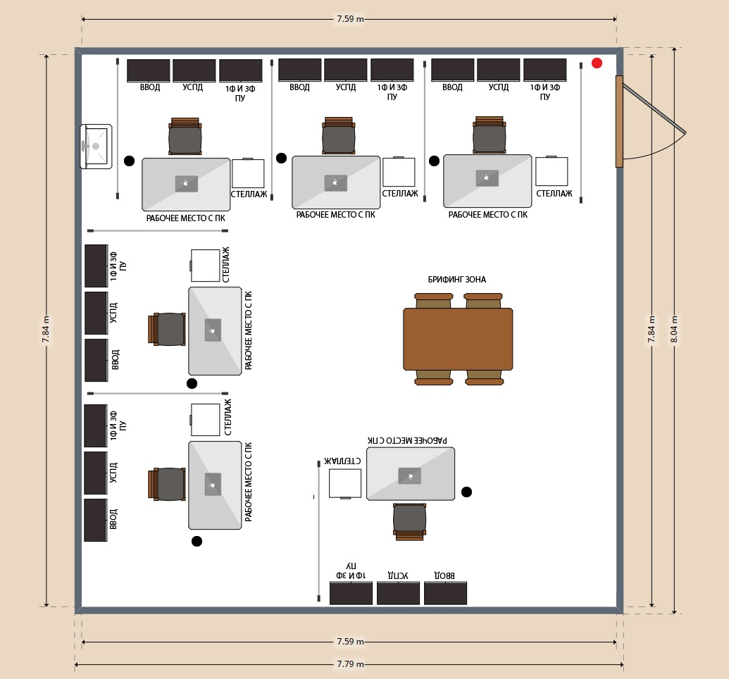

Главный эксперт

__________ / __________________

(подпись) (расшифровка)